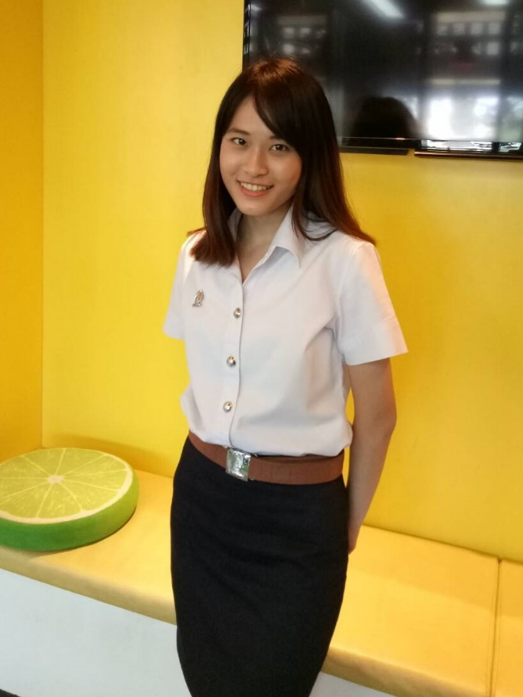

น.ส.พนิตพร พันสิทธิวรกุล (ปันปัน)

เบอร์โทร 088-447-9259 Line: pounnopun

การศึกษา ชั้นปี3 คณะครุศาสตร์ จุฬาลงกรณ์มหาวิทยาลัย

ประสบการณ์สอน

จิตอาสาสอนศิลปะ วาดรูประบายสี ให้กับน้องผู้พิการทางสมอง

-วิชาภาษาไทย ป.1

-วิชาคณิตศาสตร์ ป.1

-วิชาศิลปะ ป.1

สไตล์การสอน

คณิตศาสตร์ - ทบทวนเนื้อหา + พื้นฐานให้น้องก่อน สอนเนื้อหาพร้อมยกตัวอย่างหรือวิธีทำ และ มีแบบฝึกหัดให้น้องฝึกทำ สรุปเนื้อหาท้ายคาบ มีการบ้านให้ตามที่น้องหรือผู้ปกครองต้องการ

ภาษาไทย – ทบทวนบทเรียนจากครั้งก่อน สอนเนื้อหาตามชีทและหนังสือที่เตรียมมา สอนตามบทเรียน มีแบบฝึกหัดให้น้องฝึกทำ สรุปเนื้อหาท้ายคาบ มีการบ้านให้ตามที่น้องหรือผู้ปกครองต้องการ

ศิลปะ - สาธิตให้น้องดูเป็นตัวอย่างและให้น้องได้ลงมือปฏิบัติจริง โดยคอยให้คำแนะนำและช่วยเหลือตลอดขั้นตอนการทำ เพื่อให้ผลงานออกมาเสร็จสมบูรณ์

เด็กเล็กมีเกมประกอบและมีอ่านนิทานประกอบให้น้องฟัง เพื่อให้น้องรู้สึกผ่อนคลายและไม่กดดันจนเกินไป

สถานที่ที่สะดวกไปสอน ถนนรามคำแหง,จุฬา,สยาม,ตามแนวรถไฟฟ้าบีทีเอส